Конспект лекций по МСС
С.Н.Гурбатов
Механика сплошных сред (МСС)

Введение
Курс Механика сплошных сред является одним из разделов цикла теоретической физики. Так в знаменитом курсе теоретической физики Л.ДЛандау и Е.М.Лифшица ему посвящено два достаточно объемных тома ( объем свыше 1000 страниц).
Наш курс для радиофизиков – он существенно меньше чем курсы на мехматах МГУБ НГУБ ННГУ. Наш курс рассчитан на радиофизиков, несколько больший объем в нем занимают волновые процессы. Похожие курсы читаются на физфаку МГУ (отделение радиофизики), Физтехе - МФТИ.
Следует отметить, что исходные уравнения механики сплошных сред существенно сложнее чем уравнения электродинамики, где базовыми являются линейные уравнения Максвелла. В тоже в этих курсах возникают одинаковые уравнения, это одна из причин почему курсу читаются параллельно. В этих курсах большую роль играют формулы векторного анализа.
История развития МСС полностью подтверждает наличие тесной связи между становлением науки и запросами практики. МСС – одна из древнейших наук. Ее зарождение идет еще в античной древности.
Фамилии (но не годы жизни) знают все. Это:
Аристотель (384-322 г.г. до н.э)
Архимед ((287-212 г.г. до н.э) – закон Архимеда
Средние века:
Галилей (1564-1642)
Паскаль (1623-1662)
Леонардо де Винчи (1452-1519)
Это и летательные аппараты, закон Паскаля для давления, наблюдение гидродинамической турбулентности.
Гюйгенс (1629-1695)
Ньютон (1642-1727) . В своих знаменитых «Началах» приводит теоретический вывод квадратичного закона сопротивления.
Именно из законов Ньютона было проведено обобщение на сплошные среды и родилась новая наука «гидромеханика».
Это два академика Российской академии наук
Леонард Эйлер (1707-1789) – уравнение Эйлера
Даниил Бернулли (1700-1782) - уравнение Бернули

Даламбер (1717-1783) – парадокс
Начало 19 века
Лагранж (1736-1813)
Коши (1789-1857)
Вязкая жидкость
Анри Навье (1785-1863)
Стокс (1819-1903) – уравнение Навье-Стокса
Эксперименты с жидкостью
Ж. Пуазейль (1799-1869)
Основы теории турбулентности
Осборн Рейнольдс (1842-1912)
Н.Е.Жуковский (1847-1921) Обтекание крыла, присоединённый вихрь, подъемная сила
С.А.Чаплыгин (1869-1942)
Морис Мари Альфред Куэтт (1858-1943) – течение Куэтта
Теории турбулентности и теория устойчивости
Людвиг Прандтль (1875-1953)
Теодор Карман (1881-1963)
Практически все эти фамилии будут встречаться в нашем курсе – их именами названы законы МСС.
В наше время бурное развитие получила вычислительная МСС. Так не один новый самолет не получит разрешение на эксплуатацию, если на будет построена его математическая модель, включающая процессы самолета обтекания потоком.
Что включает современная МСС. В книге академика Л.Седова краткое перечисление современных проблем включает 21 пункт и занимает 4 страницы. Здесь мы приведем лишь те, которые тесно связаны с предприятиями и НИИ Нижнего Новгорода, и где работают выпускники радиофака

- Изучение движения жидкости и газа – движение самолетов, вертолетов, подводных лодок. Возникновение турбулентных следов за объектами. Излучение звука винами и турбулентными струями. ИПФ РАН, ОКБМ
- Движение жидкости и газа в трубах. Взаимодействие волн в оболочках. ИПФ РАН, ОКБМ
- Волновые движения в жидкостях и газах
- Волны в твердых телах. Акустическая диагностика, взаимодействие с электромагнитными волнами – линии задержки на ПАВ (радиоэлектронной комплекс НО)
- Волны на поверхности моря и внутренние волны, их нелинейное взаимодействие. Обнаружение ПЛ по изменению характеристик поверхностного волнения.
- Волны в каналах, реках. Генерация цунами и набег волн цунами на берег.
- Сейсмические процессы, нелинейная сейсмодиагностика.
- Звуковые волны, гидроакустика, акустика океана
- Теория турбулентности – гравитационная неустойчивость
- Биологическая механика, движение крови в сосудах, диагностика на различных типах волн – сдвиговые волны

Пример – Институт прикладной физики РАН, один из крупнейших институтов Российской академии наук
Филиалы
Институт физики микроструктур РАН
Институт проблем машиностроения РАН

Федеральное государственное бюджетное научное учреждение «Федеральный исследовательский центр Институт прикладной физики Российской академии наук» (ИПФ РАН) был создан на базе нескольких отделов Научно-исследовательского радиофизического института (НИРФИ) Минвуза РСФСР в апреле 1977 года. Основатель и директор института на протяжении первых 25 лет его работы — академик А. В. Гапонов-Грехов, с 2003 по 2015 год институт возглавлял академик А. Г. Литвак, с 2015 года до своего избрания президентом РАН в 2017 году директором института был академик А. М. Сергеев. С октября 2017 г. временно исполняющим обязанности директора ИПФ РАН назначен член-корреспондент РАН Г.Г. Денисов.

4 отделения
Отделение физики плазмы и электроники больших мощностей
Отделение нелинейной динамики и оптики
Отделение геофизических исследований
Центр гидроакустики
Тематика двух последних отделений непосредственно связана с МСС
Отделение геофизических исследований возглавляет член-корреспондент РАН Мареев Евгений Анатольевич - по совместительству профессор кафедры акустики

Структура курса МСС
1.Введение
2. Основные законы гидродинамики идеальной жидкости («сухая» вода по Ричарду Фейману)
3. Движение вязкой несжимаемой жидкости («мокрая» вода)
4. Элементы теории турбулентности
5. Движение сжимаемой жидкости («звук»)
Литература к курсу
а) основная литература:
- Ландау Л.Д., Лифшиц Е.М. Теоретическая физика, т. 6. Гидродинамика. М: Физматлит, 2015 – 733 с.
- Бреховских Л.М., Гончаров В.В. Введение в механику сплошных сред (в приложении к теории волн). М.: Наука, 1982. - 335 с.
- Гурбатов С.Н., Грязнова И.Ю., Демин И.Ю., Курин В.В., Прончатов-Рубцов Н.В. Сборник задач по механике сплошных сред: гидромеханика и акустика (учебное пособие) Изд-во ННГУ, Н.Новгород, 2006. - 92 с.
- Акустика в задачах. Учеб. рук-во. / Под ред. С.Н.Гурбатова и О.В.Руденко. М.: Наука, 2009. - 336 с.

б) дополнительная литература:

- Кочин Н.Е., Кибель И.А., Розе Н.В. Теоретическая гидродинамика. Т.1, 2. М: Физматлит, 1963.
- Бетчеллор Дж. Введение в механику жидкости. М: Наука, 1970.
- Фейман Р., Лейтон Р., Сэндс М. Феймановские лекции по физике, т. 7. Физика сплошных сред. М: Мир, 1977.
- Лойцянский Л.Г. Механика жидкости и газа. М: Дрофа, 2003. 840 с.
- Лайтхилл Д. Волны в жидкостях. М: Мир, 1981. 589 с.
- Седов Л.И. Механика сплошных сред. В 2-х т. СПб: Лань, 2004. 528 с. и 560 с.
- Островский Л.А. Вопросы динамики жидкости. Учебное пособие. Горький, ГГУ, 1982. – 145 с.

в) программное обеспечение и Интернет-ресурсы

- Гурбатов С.Н., Грязнова И.Ю., Демин И.Ю., Курин В.В., Прончатов-Рубцов Н.В. Электронный задачник «Основы механики сплошных сред: гидромеханика и акустика» / Фонд образовательных электронных ресурсов ННГУ, 2012. – 95 с. http://www.unn.ru/books/met_files/Zadachnic_MSS.doc
- Грязнова И.Ю., Мартьянов А.И. "Экспериментальные исследования закономерностей обтекания цилиндра и крыла воздушным потоком на аэростенде ТМЖ-1М". Электронное учебно-методическое пособие. / Фонд образовательных электронных ресурсов ННГУ, 2012. – 60 с. http://www.unn.ru/books/resources.html
- Курин В.В., Грязнова И.Ю., Клемина А.В., Мартьянов А.И. УМК "Основы механики сплошных сред"/ Фонд образовательных электронных ресурсов ННГУ, 2011. – 88 с. http://www.unn.ru/books/resources.html

Основные допущения МСС
Вещество можно рассматривать как непрерывную сплошную среду, пренебрегая его молекулярным строением. И однвременно считаем непрерывным распределение всех характеристик жидкости (плотность, скорость, температура, …).
Это означает, что всякий малый элемент жидкости или газа содержит большое число молекул. (или других частиц ). То есть когда мы говорим о бесконечно малом элементе жидкости, то везде мы подразумеваем, что «физически» бесконечно малый объем мал по сравнению с размерами тел, но велик по сравнению с межмолекулярными расстояниями.
Это позволяет применить в МСС хорошо разработанный для непрерывных функций аппарат высшей математики

Нетривиальный пример – крупномасштабная структура Вселенной.
Описание развитие крупномасштабной структуры уравнениями гидродинамики газа гравитационно взаимодействующих частиц. «Физически» бесконечно малый объем – объем в котором содержится много галактик.
Существующие на данный̆ момент крупномасштабные образования возникли из малых начальных возмущений плотности за счет гравитационной неустойчивости. Обычная материя (атомов различных веществ) (4%), Темная материя неизвестной̆ физической̆ природы (cold dark matter) (23%). Темная энергия (dark energy) (73%), которая играет антигравитационную роль в процессе формирования Вселенной̆.
Плотность темного вещества в 6–7 раз превосходит плотность барионов, и поэтому рост неоднородностей̆ определяется в основном темным веществом. Именно рост неоднородностей в темном веществе и ответственен за формирование крупномасштабных структур. Барионная компонента просто следовала за эволюцией темного вещества

В космологии понятие крупномасштабной структуры относится к рас- пределению галактик и массы темного вещества (на масштабах от од- ного до нескольких сотен мегапарсек). Современная теория объясняет формирование крупномасштабной структуры Вселенной̆ как следствие роста исходных слабых флуктуаций плотности вещества за счет гравитационной̆ неустойчивости. При этом формирование ярко выраженных элементов структуры происходит на нелинейной стадии. Именно поэтому процесс формирования крупномасштабной структуры принято иногда гравитационной турбулентностью.
Наиболее очевидный̆ путь преодоления сложности учета законов нелинейной эволюции гравитационной неустойчивости на поведение поля плотности вещества состоит в численном моделировании трехмерного движения N гравитационно взаимодействующих частиц. Альтернативой являются приближенные аналитические решения некоторых уравнений в частных производных, адекватно описывающих рост флуктуаций неоднородной плотности вещества в расширяющейся Вселенной. Первый из этих подходов был предложен Зельдовичем в 1970 году. (Зельдович Я Б Астрофизика 6 319 (1970); Zel'dovich Ya B Astrophys. 6 164 (1970); Zel'dovich Ya B Astron. Astrophys. 5 84 (1970)

Второй аналитический подход к проблеме описания формирования крупномасштабной структуры Вселенной [1] базируется на векторном уравнении Бюргерса. В данном подходе многопотоковое движение гравитационно взаимодействующих частиц в особенностях, приводящее к их локализации, моделируется вязким слагаемым в уравнении Бюргерса. В предельном случае исчезающе малой вязкости это эквавалентно слипанию частиц и поэтому данный подход часто называют приближением слипания - adhesion model (см., например, [2-5]).
Adhesion model Модель Зельдовича-Гурбатова-Саичева
Предельная версия модели слипания естественным образом описывает характерную мозаичную структуру распределения вещества во Вселенной. Основные элементы “мозаики” в трехмерном пространстве (вершины, ребра, грани и внутренности ячеек) могут быть ассоциированы с наблюдаемыми структурами трехмерного распределения галактик (компактные скопления галактик, филаменты – цепочки галактик, поверхности со сравнительно высокой плотностью галактик, и темные области между ними, бедные галактиками).
Сама эволюция крупномасштабной структуры Вселенной может трактоваться как непрерывый процесс транспортировки вещества преимущественно из объектов большой размерности к объектам мозаичной структуры, обладающим меньшей размерностью. К примеру, вещество из внутренних ячеек мозаичной структуры (трехмерных объектов) перетекает в ее грани (квазидвумерные объекты), а из них в ребра и вершины мозаичной структуры. В то же время, сами ячейки участвуют в непрерывном движении, деформации и поглощении одних ячеек другими.

[1] Gurbatov S.N., Saichev A.I., & Shandarin S.F. 1989, Mon. Not. R. astr. Soc., 236, 385
[2] Гурбатов С.Н., Малахов А.Н., Саичев А.И. Нелинейные случайные волны в средах без дисперсии. М.: Наука, 1990. 215 с. Сер. Современные проблемы.
Gurbatov S.N., Malakhov A.N., Saichev A.I. Nonlinear random waves and turbulence in nondispersive media: waves, rays and particles. — Manchester University Press, 1991. — 308 p.
[3] Vergassola M., Dubrulle B., Frisch U., Noullez A. 1994, Astron. Astrophys. 289. 325.
[4] Гурбатов С. Н., Саичев А. И., & Шандарин С. Ф. «Крупномасштабная структура Вселенной. Приближение Зельдовича и модель слипания», УФН, 182, 233–261 (2012)
[5] Гурбатов С.Н., Руденко О.В., Саичев А.И. Волны и структуры в нелинейных средах без дисперсии. Приложения к нелинейной акустике. М.: Физматлит, 2008.
Gurbatov S.N.,Rudenko O.V., & Saichev A.I. Waves and Structures in Nonlinear Nondispersive Media. General Theory and Applications to Nonlinear Acoustics. — Springer-Verlag, Berlin, Heidelberg, Germany, 2012. — 472 p . с

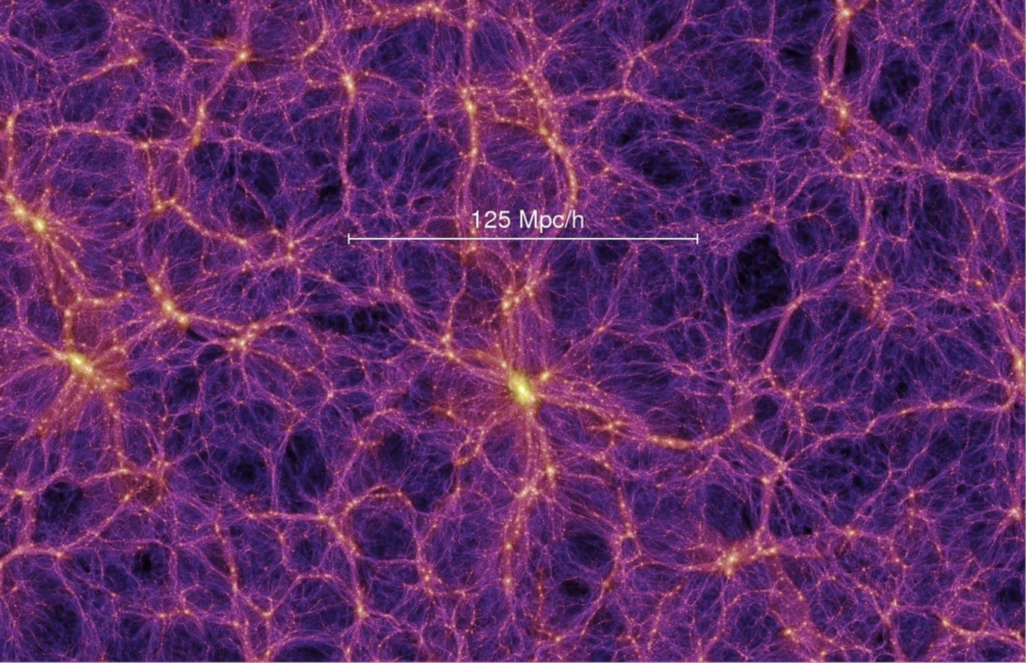

Крупномасштабная структура Вселенной
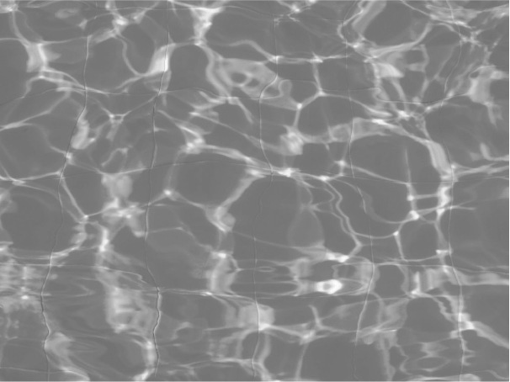
Система каустик на дне бассейна
В заключение отметим, что результаты динамического моделирования в рамках приближения слипания можно посмотреть на Youtube (The Sticky Geometry of the Cosmic Web, version 2.01)
https://www.youtube.com/watch?v=wI12X2zczqI
Результаты прямого численного моделирования (N-body simulation) можно также посмотреть на Youtube
Двухмерный случай:
https://www.youtube.com/watch?v=nHvcqV92oqY
https://www.youtube.com/watch?v=74IsySs3RGU
Трехмерный случай
https://www.youtube.com/watch?v=eDGtFRj4xXc

МСС Идеальная жидкость

2. Основные уравнения гидродинамики идеальной жидкости.

В данном разделе мы рассмотрим законы движения и равновесия идеальной жидкости, то есть жидкости в которой не учитывается внутреннее трение, и следовательно, нет перехода механической энергии в тепловую. Будем также пренебрегать теплообменом между различными объемами жидкости.
Это означает что все процессы протекают при постоянной энтропии. И напряженное состояние жидкости характеризуются одной скалярной величиной p – давлением. Это конечно идеализация, которая приводит к ряду парадоксальных результатов (например, парадокс Даламбера-Эйлера о том что сила сопротивления при равномерном движении тела в жидкости равна нулю). Тем не менее, без этой идеализации невозможно дальнейшее изучение реальных ситуаций.

$ 2.1 Основные уравнения гидродинамики идеальной жидкости.

Прежде чем перейти к выводу уравнений рассмотри два альтернативных способа описания движения жидкости. Оба они были предложены Леонардом Эйлером, но одно из них носит имя Лагранжа.

Первый способ – Лагранжево описание.

В основу этого способа положено описание движения отельных «жидких частиц». При этом все величины, в том числе и координаты частицы жидкости определятся как функции времени t и некоторых переменных 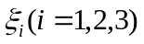 идентифицирующих определенную частицу («метки» частиц)

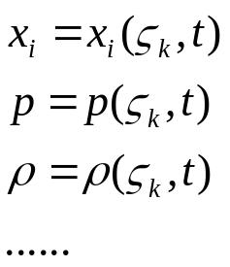

В качестве переменных 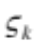 обычно использую начальные координаты частиц жидкости
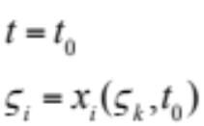

Таким образом при лагранжевом описании мы следим за оправленными частицами жидкости и смотрим как изменяются во времени их координаты, скорости, ускорения, а также давление, температура, плотность в их окрестности.
При этом скорость и ускорение частицы вычисляются как
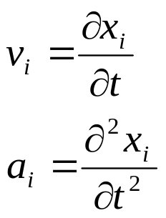
Здесь 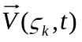 -скорость частицы в момент времени t момент времени имела координаты 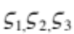.
Отметим, что такому описанию соответствует способ исследования океана (реки Волги) с помощью геофизических буев с нулевой плавучестью.
Картинка – Река Волга Нижний Васильсурск

Вставить схематическую карту Волги и разместить на ней плавающие и заякоренные буи – по 3-4 штуки в районе от Нижнего Новгорода до Васильсурска

Второй способ – Эйлерово описание
Неподвижное пространство заполнено движущейся жидкостью. Движение жидкости будет определено если все величины характеризующую жидкость (скорость движения, давление, плотность, температура и т.д.)
То есть мы следим, как меняются эти величины от точки к точке
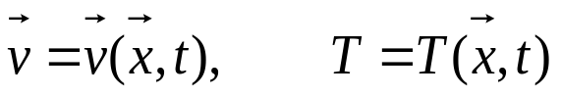
Система заякоренных буев.
В Эйлеровом описании мы не знаем что делается с отдельной частицей. При этом частные производные от скорости не являются ускорением. Так если течение стационарно 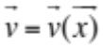 и частная производная по времени равна нулю, частицы в данной точке могут иметь ускорение. Пример – водопад.
Найдем ускорение частицы. За время 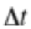 частица находящаяся в момент времени t точке с координатами 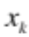 переместится в точку 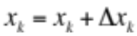. Тогда для i-ой компоненты ускорения имеем
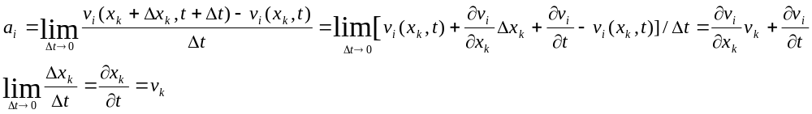
Таким образом
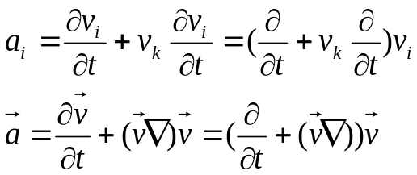
Аналогично находятся и производные от любой другой величины.
Эта производная носит название субстанциональной производной
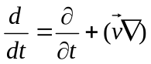
Переход от Эйлерова описания к Лагранжеву и обратно.
Пусть известно Эйлерово поле скорости 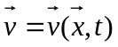 . Чтобы найти как двигаются Лагранжевы частицы 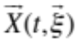 нужно решить уравнение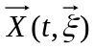
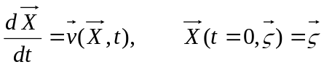
Как найти эйлерово поле скорости? Если нам известно поведение лагранжевых частиц 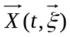, то вначале нам нужно решить уравнение
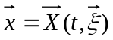
Решение этого уравнение
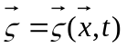
Позволяет найти Лагранжеву частицу, которая в момент времени tБ попала в точку x. Тогда эйлерово поле скорости будет равно
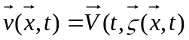

Уравнение непрерывности и закон сохранения массы
Пусть имеется некоторый объем пространства V заполненный движущейся жидкостью. Количество жидкости (масса) в этом объеме равно
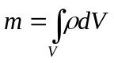 картинка объём скорости и нормали

где плотность жидкости. Жидкость может притекать и вытекать из объёма. Введём элемент поверхностии вектор 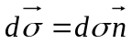 направленный по внешней нормали к поверхности. Поток через элемент поверхности определятся скалярным произведение 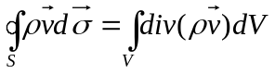. Уравнение баланса имеет вид
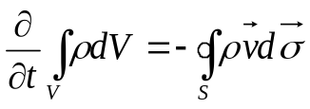
Это интегральный закон сохранения массы. Если на поверхности скорость равна нулю, то масса сохраняется.
Используя формулу Остроградского-Гаусса
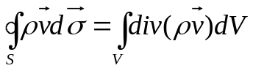
Получим
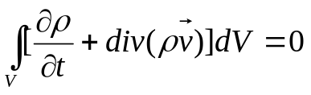
Так как объем произвольный, то мы получаем дифференциальный закон сохранения
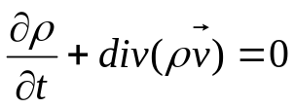
Вектор 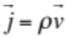 -плотность потока массы. Используем формулу
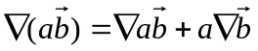
перепишем закон сохранения массы в виде
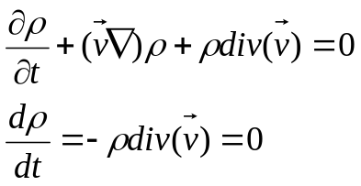
Несжимаемая жидкость – плотность вдоль траектории частицы не меняется!!!
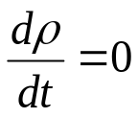
То есть поле скорости соленоидально 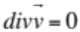.

Уравнение Эйлера
Уравнение движение идеальной жидкости ( аналог 2 закона Ньютона)
Второй закон Ньютона для жидкого элемента
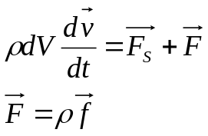
Здесь F объемная сила действующая на элемент dV ( f – сила отнесенная к единице массы, для силы тяжести f=g, где g ускорение свободного падения).
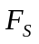- сила действующая на элемент объема со стороны окружающей среды. В идеальной среде силы трения нет и единственная сила определяется только силами давления. На элемент поверхности 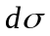 действует сила 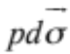и результирующая сила равна
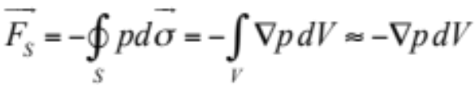
В результате получаем уравнение Эйлера
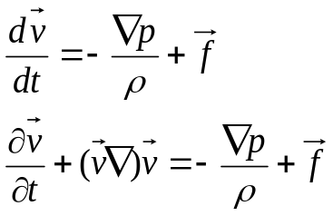
Здесь мы учли что в уравнение Ньютона входит полная производная. У нас 5 неизвестных – 3 компоненты скорости, давление и плотность. И только 4 уравнения: 3 уравнения Эйлера для трех компонент и уравнение непрерывности.
Нужно еще одно уравнение – уравнение состояния, связывающее давление, плотность и энтропию S.
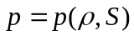
и уравнения для энтропии. Для изоэнтропической жидкости
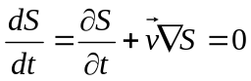
Если в начальный момент времени энтропия была одинакова во всем пространстве, то она не будет меняться с течением времени и уравнение состояние принимает вид
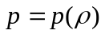
В идеальном газе уравнение адиабаты
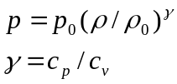
Одноатомный газ 2/3 , двухатомный газ (кислород, азот, воздух) 5/3. Для жидкостей дело хуже. В разных диапазонах давления разные уравнения состояния. Эмпирическая формула для давления p, измеряемого в атмосферах
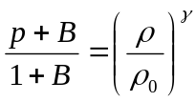
B=3000 атм, 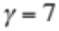, давление до 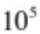 атмосфер.
Итак, система уравнений для идеальной жидкости
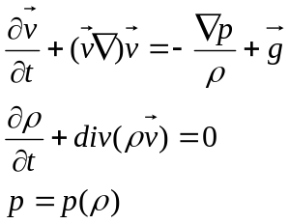

$2.2. Законы сохранения энергии и импульса для идеальной жидкости
Энергия единицы объема – кинетическая плюс внутренняя
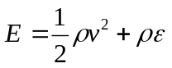
Закон сохранения в интегральной форме
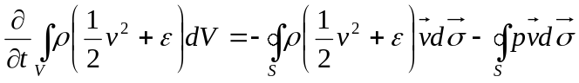
Изменен энергии в объеме равно притоку (выносу) энергии в объем через границы плюс работа внешних сил давления. Энтальпии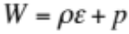 из курса термодинамики и общей физики. Получаем закон сохранения в интегральной форме
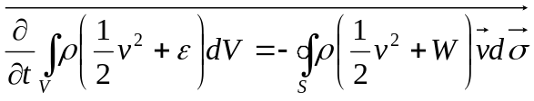
По формуле Стокса переходим в правой части от интегрирования по поверхности к интегрированию по объему
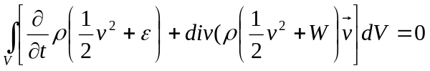
Поскольку объем произвольный можно перейти к дифференциальной форме закона сохранения энергии
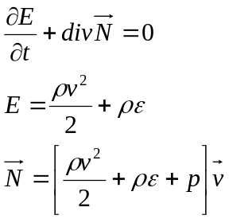
Здесь E – плотность энергии, N – вектор плотности потока энергии – аналог вектора Пойнтинга в электродинамике. Введён в 1874 году Умовым.
Закон сохранения импульса
Для единицы объема жидкости импульс равен 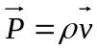 . Если закон сохранения энергии мы выводили в интегральной формк, то здесь мы будем стартовать с дифференциальных уравнений. Запишем изменениями i-ой компоненты компонентам
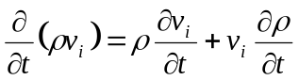
Запишем уравнение Эйлера и уравнение непрерывности по компонентам
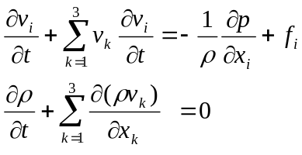
В результате для изменения компоненты импульса имеем
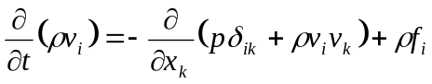
Здесь по индексу к идет суммирование. Хочется привести это уравнение к дивергентной форме, чтобы получить закон сохранения. Учтем
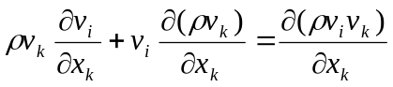
Внешние силы приводят к изменению импульса. Нужно что то придумать с давлением
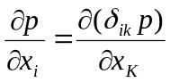
Здесь 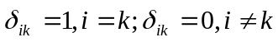символ Кронекера.
В результате получаем
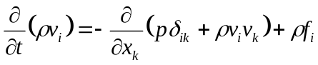
Введем ведем тензор плотности потока импульса
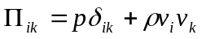
Тогда закон сохранения импульса запишется как
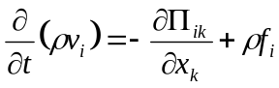
Проинтегрируем последнее равенство по объему
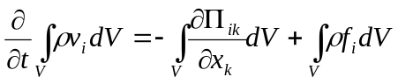
Используя теорему Остроградского-Гаусса для тензора получаем
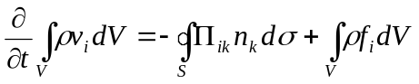
Здесь 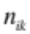 компонента единичного вектора внешней нормали к S. Если внешние силы отсутствуют
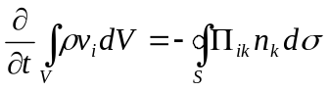
Таким образом, изменение импульса в объеме V связано с потоком импульса через поверхность S.
Векторная форма закона сохранения импульса
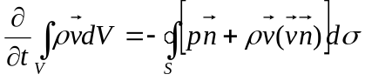
Здесь n внешняя нормаль.
Следствие. Как использовать закон сохранения импульса для нахождения силы действия потока на тело? Если движение стационарно
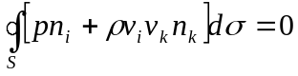
Отсюда для силы действия потока на тело имеем
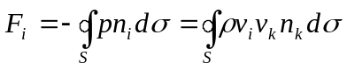
Пример – изогнутая трубка (душ).
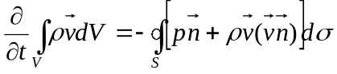

Рисунок
Изогнутая трубка
В одно сечение втекает из другого вытекает

$ 2.3 Гидростатика
Рассмотрим простейший случай когда скорость жидкости равна нулю. Из исходной системы уравнений
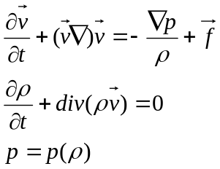
следует
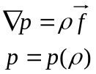
Пусть внешняя сила потенциальна
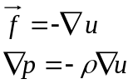
то есть градиенты давления и сила параллельны.
При какой зависимости плотности от координаты последнее уравнение имеет решение? Применим к последнему уравнению операцию ротора
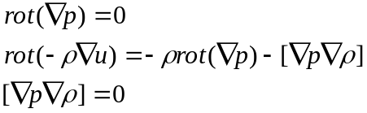
Таким образом вектора градиентов плотности и потенциала должны быть параллельны.
Распределение давления в поле тяжести
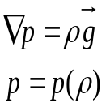
То есть в поля тяжести стационарное решение существует если плотность зависит только от высоты.
Примеры:
1. Жидкость в поля тяжести (вода). Плотность постоянна. Ось z вниз.
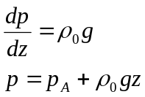
Давление увеличивается на 1 атмосферу на 10 метрах.
2. Изотермическая атмосфера, идеальный газ c постоянной температурой T.Ускорение можно считать постоянным. Ось z вверх
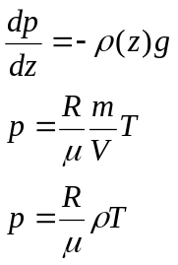
Здесь R универсальная газовая постоянная, - молекулярная масса газа.
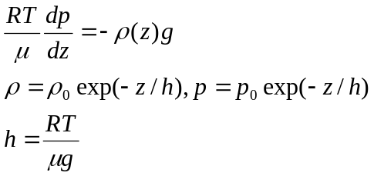
Здесь h высота атмосферы. Нужно ли учитывать изменение силы тяжести?
3. Закон Архимеда.
На тело, погруженное в жидкость, со стороны жидкости действует выталкивающая сила, равная весу жидкости, вытесненную этим телом.
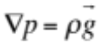
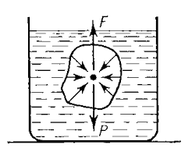
Сила со стороны жидкости на элемент поверхности 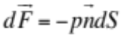. Здесь n внешняя нормаль. Сила Архимеда равна
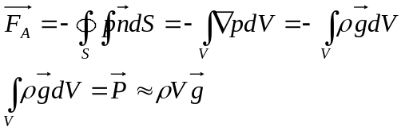=-
Здесь P вес вытесненной жидкости. Причем и плотность и ускорение не обязательно постоянны!
Условие гидростатического равновесия. Частота Брента-Вяйсаля.
Выясним условия при которых состояние равновесия жидкости в поле тяжести будет устойчивым.
Будем считать что плотность зависит от глубины. Ось z направлена вниз. Элементарный объем 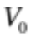 находится на глубине z.

Рисунок - два положения тела и показать две силы - сила тяжести и сила Архимеда
На глубине z
На глубине z+x

На тело действуют две силы: сила тяжести и сила Архимеда и в равновесии они равны по величине:
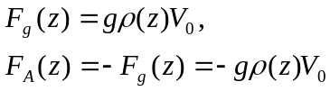
Пусть данный объем смещается по вертикали на расстояние x. Масса сохраняется и сила тяжести не меняется. Пусть жидкость несжимаема, тогда объем не меняется. А сила Архимеда изменяется, так как плотность вокруг частицы изменилась. Тогда уравнение Ньютона для объема запишется как
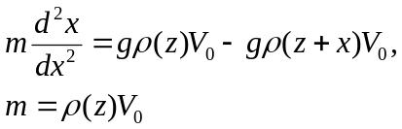
Разлагая плотность в ряд и ограничиваясь линейными членами получаем
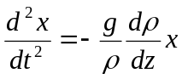
Это уравнение гармонического осциллятора
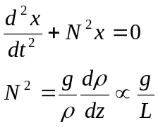
Здесь 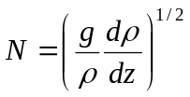 частота Брента_- Вяйсаля. Устойчивость жидкости
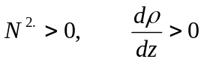
Элемент совершает колебания с частотой N. Неустойчивость жидкости
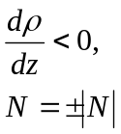
Решение
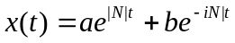
Элемент падает вниз или стремится всплыть.
Продвинутая Задача на экзамен. Найти условия равновесия для сжимаемой жидкости. Для справки ( забегая вперед), в ответ должна войти скорость звука.
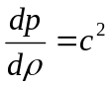

$2.4 Уравнение Бернулли
Получим альтернативную запись уравнения Эйлера в форме Громэка-Лэмба
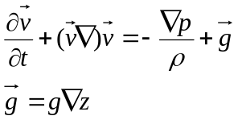
Ось z направлена вниз. Учтем два равенства из курсов векторного анализа и термодинамики ( для равновесных обратимых изобарических процессов)
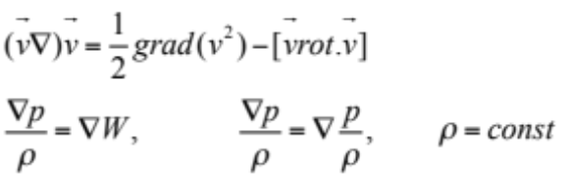
Получаем уравнение Эйлера в форме Громэко=Лэмба
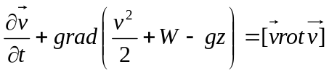
Рассмотри частные случаи
1. Движение стационарно
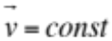
а) движение безвихревое (потенциальное) 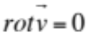
Тогда из уравнения * имеем
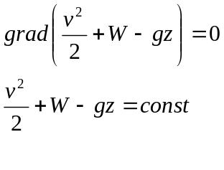
Константа сохраняется во всем пространстве. Если жидкость несжимаема и однородна
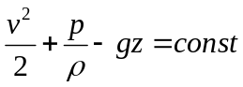
Уравнение Бернулли для стационарного потенциального движения однородной несжимаемой жидкости.
б) вихревое движение
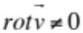
Введем понятие линии тока
Линия тока –это линия, касательные к которой в данный момент времени и в каждой точке совпадают с вектором скорости v. Линии тока определяются системой дифференциальных уравнений (Рисунок)
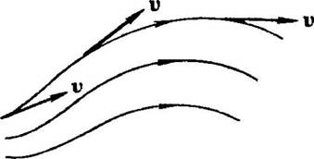
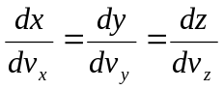
Умножим уравнение * на вектор скорости, то есть спроектируем на линии тока
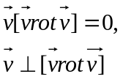
Используя определений линий тока
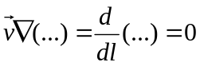
получаем тот же закон сохранения
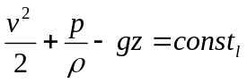
Но здесь константа сохранятся только вдоль линии тока, и для разных линий тока константы разные!
2. Нестационарное вихревое движение
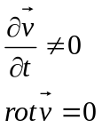
В силу потенциальности 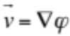
Из * получаем
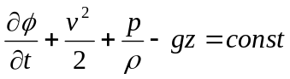
Этот интеграл носит название интеграла Коши.
Лучевая трубка тока, трубка образованная множеством линий тока, проходящей через некоторый замкнутый контур.
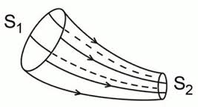
Закон Бернулли это ничто иное как следствие законов сохранения массы и энергии вдоль некоторой лучевой трубки. Два сечения входящее и выходящее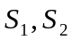
Закон сохранения массы : сколько втекает столько и вытекает
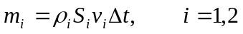
Изменение энергии за счет вытекания и работы силы тяжести равно работе внешних сил
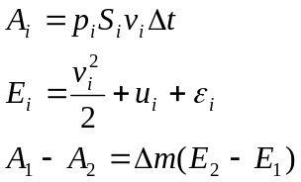
Здесь u и потенциальная и внутренняя энергия. Рассмотрим случай несжимаемой жидкости. В этом случае внутренняя энергия не меняется, а 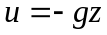 .
В результате получаем уравнение Бернулли
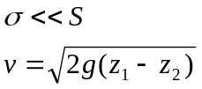

Уравнение Бернулли имеет множество приложений
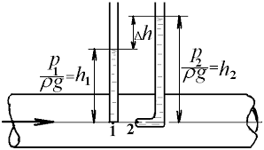
Трубка Пито-Прандтля
- Трубка Пито 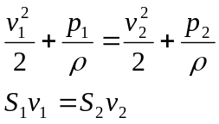
Знаем сечения, измеряем давления – находим скорости

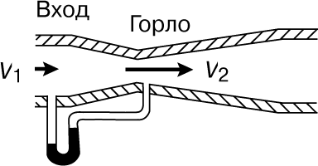
Трубка Вентури
2, Обтекание двух цилиндров рисунок

Сближение линий тока, увеличение скорости. Возникает притяжение цилиндров.
Столкновение судов идущих близко на параллельных курсах
3. Вытекание жидкости из сосуда рисунок

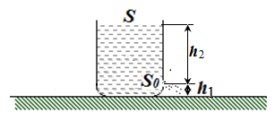

- Задача Прандля. Косое падение плоской струи на поверхность. Кумулятивные снаряды. Наряду с уравнением Бернулли нужно использовать закон сохранения импульса

Рисунок
Наклонное падение струи

Кумулятивные снаряды.
